Encerrar Projeto

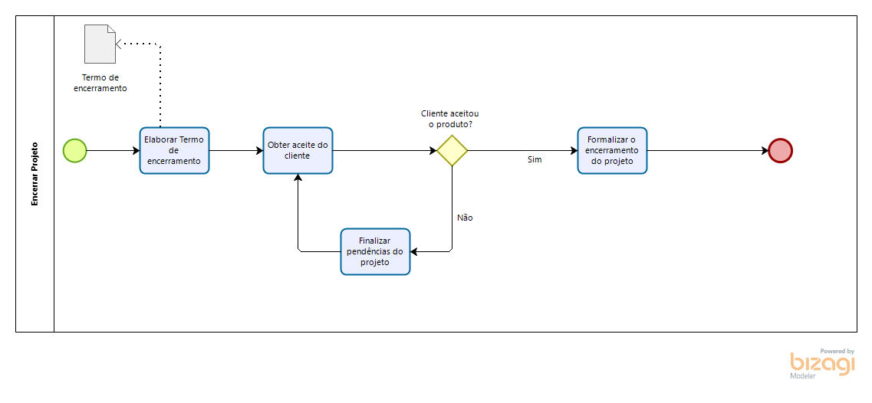

Preparar Documentação do Projeto
Descrição: Criação das documentações de encerramento do projeto, tais como o Termo de Encerramento e o Plano de Negócio, além de informar as atividades pendentes do backlog.
Entrada: Não se aplica.
Participantes: Gerente do Projeto e Engenheiro de Requisitos.
Saída: Termo de Encerramento e Plano de Negócio.

Obter Aceite do Cliente
Descrição: Etapa de aceitação do produto e suas documentações
Entrada: Termo de Encerramento e Plano de Negócio.
Participantes: P.O.
Saída: Resposta do P.O.

Finalizar Pendências do Projeto
Descrição: Em caso de não aceitação do produto ou suas documentações, é solicitado pelo P.O. a correção destes.
Entrada: Produto e Documentações
Participantes: Gerente de Projetos, Engenheiro de Requisitos, Engenheiro de Software, Engenheiro de Testes e o Scrum Master.
Saída: Produto e/ou documentações corrigidas.

Formalizar Encerramento do Projeto
Descrição: O P.O. aceita o produto e suas documentações.
Entrada: Produto e Documentações
Participantes: P.O. e o Gerente de Projetos.
Saída: Produto e documentações assinadas.

